Mandle
Mandle, ktoré považujeme za orechy, sú v podstate semenami ovocia z mandľovníka, krásneho stromu strednej veľkosti, ktorý má voňavé ružové a biele kvety. Semeno mandľového ovocia je to, čo nazývame orieškom. Mandle sú bielej farby, obalené hnedastým plášťom a uzavreté v tvrdej škrupine. Podľa chuti rozoznávame sladké a horké mandle. Inak existuje asi 30 druhov mandlí. Sladké sú tie, ktoré denne konzumujeme. Sú oválneho tvaru, väčšinou pružnejšej textúry a maslovej chuti. V obchodoch ich nájdeme buď v škrupine, alebo očistené. Horké sa používajú na výrobu mandľového oleja, ktorý je používaný na ochutenie potravín a rôznych likérov. Inak sú nepoužiteľné, pretože prirodzene obsahujú toxické látky, ako je kyselina kyanovodíková. Tieto zlúčeniny sú odstránené pri výrobe mandľového oleja. Mandle sú zdrojom antioxidantov, udržujú zdravé srdce, udržujú stabilnú hladinu cukru v krvi, pomáhajú redukovať hmotnosť, udržujú zdravé kosti a zuby, zlepšujú zdravie mozgu, udržujú zdravú pokožku. Podľa chuti rozlišujeme mandle horké a sladké.
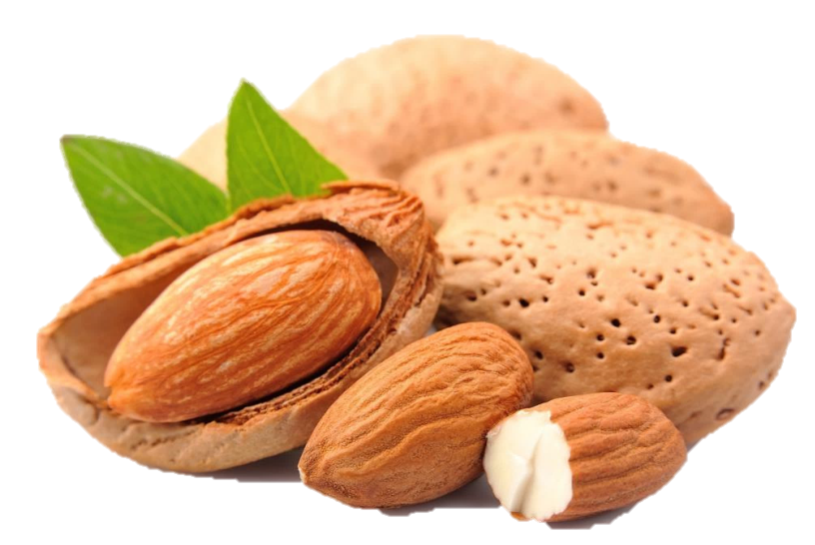

Mandle obsahujú :
- vodu
- bielkoviny
- tuky
- cukry
- vlákninu
- vápnik
- vitamíny A, E, B1 a PP
- minerálne látky – horčík, draslík...
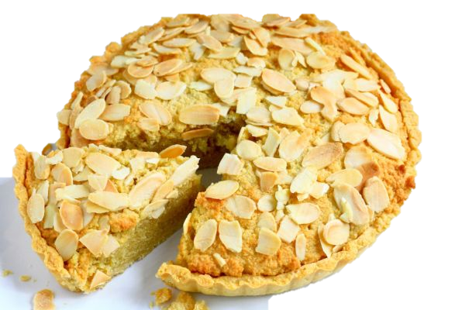
Mandle skladujte vo vzduchotesnej nádobe, na tmavom a chladnom mieste s nízkou vlhkosťou, napr. v chladničke. Takto vám vydržia až dva roky. Zamrazené mandle vám vydržia až štyri roky.

mandľová torta

